**МІНІСТЕРСТВО ОСВІТИ І НАУКИ УКРАЇНИ**

**НАЦІОНАЛЬНИЙ УНІВЕРСИТЕТ ВОДНОГО ГОСПОДАРСТВА ТА ПРИРОДОКОРИСТУВАННЯ**

**Кафедра комп’ютерних наук та прикладної математики**

**Курсова робота**

з дисципліни «Програмування»

на тему:

**«Система для відстеження вільних пільгових місць у маршрутних таксі»**

**Виконав:** студент ННІКІТІ

групи ІПЗ-41

Ящук В. П.

**Керівник:** доцент

Климюк Ю.Є.

Рівне 2024

# Зміст

**Вступ 3**

**1. ЖИТТЄВИЙ ЦИКЛ РОЗРОБЛЮВАЛЬНОГО ПРОГРАМНОГО ПРОДУКТУ 5**

1.1. Аналіз 5

1.1.1 Ідея розробки та предметна область 5

1.1.2. Функціональні можливості та постановка вимог 5

1.2 Проектування 6

1.2.1. Вибір середовища реалізації 6

1.2.2. Модель компонентів 6

1.2.3.Пояснення коду 8

1.3 Тестування 13

1.3.1. Вигляд пристрою 14

1.4 Впровадження 16

**2. ІНСТРУКЦІЇ ІЗ ВИКОРИСТАННЯ 17**

**Висновки 18**

**Додаток 1. Лістинг коду проекту 19**

**СПИСОК ВИКОРИСТАНОЇ ЛІТЕРАТУРИ: 23**

# Вступ

У сучасному світі, де швидкість і зручність обслуговування стають вирішальними факторами у сфері пасажирських перевезень, важливою задачею є оптимізація роботи маршрутних таксі. Особливо це стосується забезпечення комфортних умов для пільгових категорій населення, які мають право на безкоштовний проїзд.

В умовах обмежених ресурсів і високої конкуренції між транспортними перевізниками, виникає необхідність у системах, що дозволяють оперативно відстежувати наявність вільних пільгових місць у маршрутках. Це не лише покращить якість обслуговування, але й сприятиме збільшенню ефективності використання транспортних засобів.

Розробка такої комп'ютерної системи стане важливим кроком у напрямку модернізації громадського транспорту. Вона дозволить не лише забезпечити точний моніторинг вільних місць, але й знизити час очікування для пасажирів. У зв'язку з цим, дослідження та реалізація інноваційних рішень у цій сфері є надзвичайно актуальними, відкриваючи нові можливості для поліпшення доступності та зручності міського транспорту.

**Мета та завдання проекту:**

1. Розробити концепцію проекту, визначивши основні функціональні та технічні характеристики системи.
2. Вибрати необхідні елементи для реалізації проекту.
3. Створити модель, використовуючи обрані компоненти.
4. Оновити застарілі компоненти на більш сучасні та ефективні.
5. Розробити програмну частину системи.
6. Провести тестування та випробування системи в реальних умовах експлуатації.

**Пропонована комп'ютерна система повинна мати такі функціональні можливості :**

* додавання карти в масив;
* видалення карти з масиву;
* Відображення кількості доступних карток на екрані.

**Документ складається з кількох частин: :**

Перша частина містить інформацію про основні етапи створення програмного продукту, зокрема, розробку концепції проекту, визначення вимог та впровадження продукту в експлуатацію. Друга частина надає інструкції, що стосуються використання цього програмного забезпечення.

# 1. ЖИТТЄВИЙ ЦИКЛ РОЗРОБЛЮВАЛЬНОГО ПРОГРАМНОГО ПРОДУКТУ

## 1.1. Аналіз

### 1.1.1 Ідея розробки та предметна область

Основною метою розроблювального програмного продукту є створення веб-системи, що дозволяє відстежувати кількість вільних пільгових місць у маршрутних таксі. Система буде здатна зчитувати чипи та відображати їхню кількість. На першому етапі важливо правильно підібрати необхідні компоненти.

Ця система не буде підключена до інтернету і буде встановлена безпосередньо в маршрутних таксі. Доступ до неї здійснюватиметься через програму «Arduino IDE» для внесення необхідних змін.

Розроблюваний продукт задовольнить потреби користувачів, переважно пільговиків та водіїв маршруток, які зможуть зручно користуватися цією системою.

### 1.1.2. Функціональні можливості та постановка вимог

***Вимоги:***

1. Зчитування інформації з карток.
2. Додавання та видалення даних з спеціального сховища.
3. Відображення кількості наявних карток на екрані.

Функціональні можливості даного проекту, дозволяють бачити кількість карт, які занесені в масив [1].

## 1.2. Проектування

### 1.2.1. Вибір середовища реалізації

**Середовище розробки:** Arduino IDE

Мова програмування: C++

Технологія: кросплатформова технологія Java

Версія: Arduino 1.8.19

При розробці були використанні такі компоненти [2]:

* Arduino Nano
* RFID RC522
* Дисплей LCD 1602
* Розширювач портів FC-113
* USB type AM

# Макетна плата на 830 точок MB102

* Перемички мама-мама

### 1.2.2. Модель компонентів

Модель компонентів розроблюваної системи поділяється на дві основні частини: схематичну та практичну.

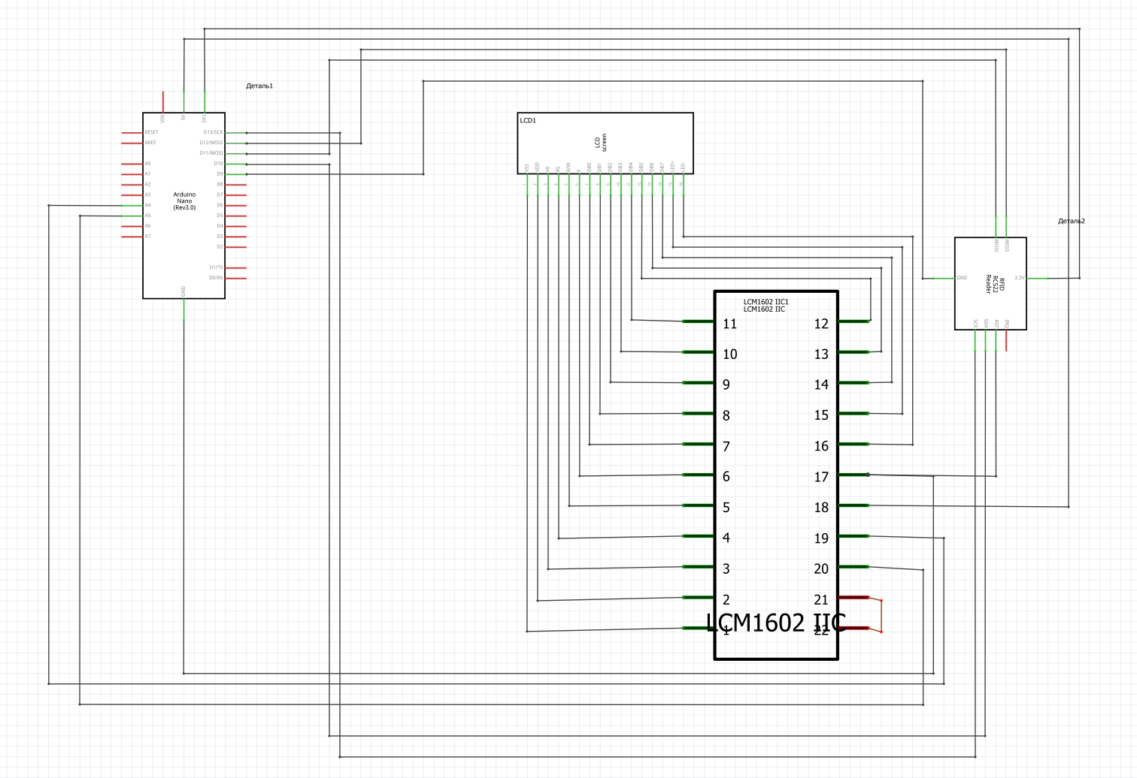

*Рисунок 1. Схематична модель проекту*

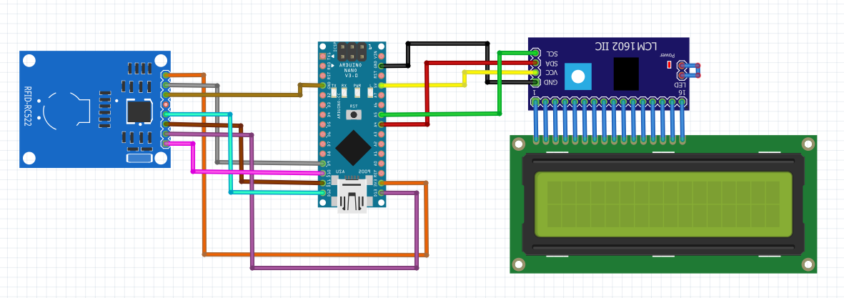

*Рисунок 2. Практична модель проекту [3]*

### 1.2.3.Пояснення коду

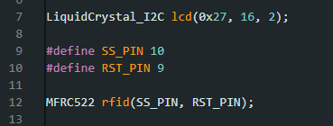

*Рисунок 3. Фрагмент коду №1*

LiquidCrystal_I2C lcd(0x27, 16, 2); Ініціалізація дисплея з адресою 0x27, з 16 стовпцями і 2 рядками.SS_PIN і RST_PIN: Піни для підключення RFID-зчитувача.MFRC522 rfid(SS_PIN, RST_PIN);: Створення об'єкта rfid для роботи з RFID.

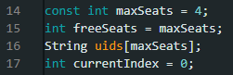

*Рисунок 4. Фрагмент коду №2*

const int maxSeats = 4;: Встановлює максимальну кількість вільних місць на 4. int freeSeats = maxSeats;: Ініціалізує кількість вільних місць, початково рівну максимальній. String uids[maxSeats];: Масив для зберігання UID зчитаних карток. int currentIndex = 0;: Змінна для відстеження кількості зчитаних карток.

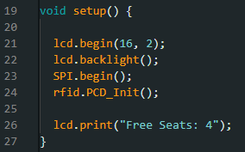

*Рисунок 5. Фрагмент коду №3*

У функції setup() ми ініціалізуємо LCD-дисплей, увімкнувши підсвітку, а також налаштовуємо RFID-зчитувач. Спочатку на дисплеї відображається повідомлення про те, що є 4 вільних місця.

## 

*Рисунок 6. Фрагмент коду №4*

У цій частині коду ми використовуємо методи з бібліотеки MFRC522 для перевірки, чи присутня нова картка поблизу зчитувача. Якщо картка знайдена, ми зчитуємо її унікальний ідентифікатор (UID).

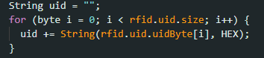

*Рисунок 7. Фрагмент коду №5*

Тут ми оголошуємо змінну uid, що буде містити значення зчитаного UID. За допомогою циклу for перебираємо байти UID і формуємо рядок, конвертуючи значення у шістнадцятковий формат.



*Рисунок 8. Фрагмент коду №6*

В цій частині ми створюємо змінну found, щоб відстежувати, чи знайдено UID у масиві. Запускаємо цикл, який перебирає всі зчитані UID у масиві uids. Якщо знайдено відповідність, ми переходимо до видалення картки.

## 

*Рисунок 9. Фрагмент коду №7*

Якщо картка знайдена, ми встановлюємо found в true. Другий цикл зсуває елементи масиву, видаляючи картку. Після цього зменшуємо currentIndex та збільшуємо freeSeats, адже картка більше не зайнята.

## 

*Рисунок 10. Фрагмент коду №8*

Тут ми перевіряємо, чи картка не знайдена (!found) і чи не перевищена максимальна кількість місць. Якщо так, ми додаємо новий UID до масиву, збільшуємо currentIndex та зменшуємо freeSeats.

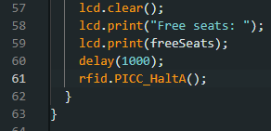

*Рисунок 11. Фрагмент коду №9*

В цій частині коду ми очищаємо дисплей і виводимо оновлену інформацію про кількість вільних місць. Додаємо затримку на 1 секунду, щоб уникнути повторних зчитувань картки. Використовуємо метод PICC_HaltA(), щоб зупинити зчитування до наступного циклу.Таким чином, функція loop() постійно перевіряє наявність карток, обробляє їх, оновлює інформацію на дисплеї та контролює кількість вільних місць у системі.

## 1.3. Тестування

Остаточним етапом розробки представленої моделі стало тестування, яке включало перевірку функціональних можливостей системи.

Під час цього процесу було виявлено і виправлено кілька помилок, що дозволяє з упевненістю стверджувати, що розроблена комп'ютерна система для моніторингу вільних пільгових місць у маршрутних автобусах функціонуватиме стабільно і ефективно виконуватиме всі заплановані завдання. Таким чином, результати тестування підтверджують надійність та продуктивність системи в реальних умовах експлуатації.

Одним з основних «багів», було некоректне відображення тексту на LCD дисплеї. Рішенням було - збільшення яскравості .

### 

### 1.3.1. Вигляд пристрою

### 

*Рисунок 11. Загальний вигляд пристрою*

## 

*Рисунок 12. З’єднання дисплею із розширювачем портів*

## 

## *Рисунок 13. З’єднання із Arduino NANO №2*

## 1.4. Впровадження

Етап впровадження та супроводу є важливим елементом життєвого циклу програмного продукту. Результат цієї фази визначає не лише успіх чи невдачу розробки,але й подальше функціонування продукту. У процесі експлуатації комп'ютерні системи, які використовують новітні технології, потребують регулярного оновлення. Це дозволить системі адаптуватися до мінливих умов, зокрема її використання в секторі маршрутних таксі.

Для ефективної реалізації цього проекту необхідно буде провести низку переговорів з транспортними компаніями. Окрім представлення нового обладнання, важливо підкреслити його переваги над традиційними картковими системами. Важливим моментом є демонстрація економії часу, яку дає нова технологія. Це передбачає проведення аналізу,який на очно демонструє, як нове рішення оптимізує процеси, скорочує час обслуговування пасажирів і зменшує загальні витрати.

Успішне впровадження та подальша підтримка рішення потребують ретельної підготовки, стратегічного планування та проактивної комунікації з усіма зацікавленими сторонами, щоб забезпечити його довгострокову ефективність та адаптивність до вимог ринку.

# 2. ІНСТРУКЦІЇ ІЗ ВИКОРИСТАННЯ

Розроблене комп'ютерна система представляє собою модель, яка складається з компонентів, описаних вище.

***Щоб почати користуватись її функціоналом, потрібно:***

1. Під'єднати USB type AM до мережі живлення(або до павербанку);
2. Взяти картку з чипом;
3. Піднести її до RFID модуля для зменшення кількості місць на таблі.
4. Якщо ви віддаєте карту з чипом, то повторно піднесіть даний чип до RFID модуля, щоб збільшити кількість вільних місць на таблі;

# Висновки

Виклики та вимоги були вирішені в процесі розробки комп'ютерної системи для моніторингу вільних місць у маршрутних таксі.

***Під час розробки комп'ютерної системи було вирішено наступні основні завдання:***

* Перехід на компактнішу модель arduino;
* вивід тексту про наявність вільних місць за допомогою світлодіодного табла

Із наступним прототипом планується реалізувати такий функціонал:

* трекінг пристрою за допомогою GPS модуля (GY-NEO6MV2);
* зберігання інформації пересування, за допомогою модуля для microSD-карти

# Додаток 1. Лістинг коду проекту

#include <Wire.h>

#include <LiquidCrystal_I2C.h>

#include <SPI.h>

#include <MFRC522.h>

LiquidCrystal_I2C lcd(0x27, 16, 2);

#define SS_PIN 10

#define RST_PIN 9

MFRC522 rfid(SS_PIN, RST_PIN);

const int maxSeats = 4;

int freeSeats = maxSeats;

String uids[maxSeats];

int currentIndex = 0;

void setup() {

  lcd.begin(16, 2);

  lcd.backlight();

  SPI.begin();

  rfid.PCD_Init();

  lcd.print("Free Seats: 4");

}

void loop() {

  if (rfid.PICC_IsNewCardPresent() && rfid.PICC_ReadCardSerial()) {

    String uid = "";

    for (byte i = 0; i < rfid.uid.size; i++) {

      uid += String(rfid.uid.uidByte[i], HEX);

    }

    bool found = false;

    for (int i = 0; i < currentIndex; i++) {

      if (uids[i] == uid) {

        found = true;

        for (int j = i; j < currentIndex - 1; j++) {

          uids[j] = uids[j + 1];

        }

        currentIndex--;

        freeSeats++;

        break;

      }

    }

    if (!found && currentIndex < maxSeats) {

      uids[currentIndex] = uid;

      currentIndex++;

      freeSeats--;

    }

    lcd.clear();

    lcd.print("Free seats: ");

    lcd.print(freeSeats);

    delay(1000);

    rfid.PICC_HaltA();

  }

}

# СПИСОК ВИКОРИСТАНОЇ ЛІТЕРАТУРИ:

1. Last minute Engineers. What is RFID? How It Works? Interface RC522 RFID Module with Arduino URL:https://lastminuteengineers.com/how-rfid-works-rc522-arduino-tutorial/
2. Arduino.ua . Пошук компонентів URL:https://arduino.ua/
3. Last minute Engineers. Interfacing 16×2 Character LCD Module with Arduino URL:https://lastminuteengineers.com/arduino-1602-character-lcd-tutorial/
4. Підключення дисплея 1602 lcd i2c. 1602 ардуїно дисплей  
   URL:https://www.youtube.com/watch?v=VRHyLFhlw-g&ab_channel=%D0%90%D1%80%D0%B4%D1%83%D0%B8%D0%BD%D0%BE%D0%B4%D0%BB%D1%8F%D0%BD%D0%B0%D1%87%D0%B8%D0%BD%D0%B0%D1%8E%D1%89%D0%B8%D1%85